Aplicaciones Prácticas de Pronósticos
Msc. Ing. Gael Velasquez Revilla

1 Introducción
El pronóstico constituye una herramienta fundamental para la gestión organizacional, ya que permite anticipar comportamientos futuros y reducir la incertidumbre asociada a decisiones estratégicas, tácticas y operativas. En ámbitos como ventas, planificación financiera, operaciones, logística y asignación de recursos, la capacidad de proyectar la evolución temporal de indicadores clave se ha convertido en un componente central de la toma de decisiones basada en evidencia.
En entornos empresariales, los datos rara vez se presentan en condiciones ideales. Es común encontrar registros incompletos, valores atípicos, estacionalidades irregulares, cambios estructurales y variaciones que responden a factores no explícitos en la información disponible. Estas características obligan a complementar el dominio técnico de los modelos con la capacidad de interpretar patrones reales y comprender la lógica del negocio.
Este capítulo se enfoca en la aplicación práctica del forecasting, integrando técnicas clásicas y modernas dentro de un flujo de trabajo coherente y reproducible. A partir de los fundamentos teóricos ya revisados en capítulos anteriores —incluyendo métodos de suavizamiento, modelos ETS, ARIMA y técnicas de descomposición—, se presentan procedimientos orientados al análisis y modelado de series temporales con herramientas actuales del ecosistema R, particularmente tsibble y fable.
El capítulo sigue el flujo de trabajo típico de un proyecto de pronóstico aplicado:
- Planteamiento del problema: identificación de la variable objetivo, horizonte, granularidad y propósito del pronóstico.
- Preparación de los datos: consolidación, limpieza, imputación y estructuración.
- Exploración y diagnóstico: análisis gráfico, descomposición, autocorrelación y detección de anomalías.
- Modelado: ajuste de métodos clásicos y modernos, incluyendo ETS, ARIMA, Fourier y Prophet.
- Validación y selección de modelo: análisis de desempeño con datos fuera de muestra y revisión de residuales.
- Pronósticos probabilísticos: intervalos, escenarios y análisis de incertidumbre.
- Evaluación económica y gobernanza: impacto del error en decisiones y establecimiento de procesos organizacionales de forecasting.
Con este enfoque integral, el pronóstico deja de ser únicamente una estimación numérica para convertirse en una herramienta estratégica que apoya la planificación, la gestión del riesgo y la toma de decisiones en distintos niveles de la organización.

2 Planteamiento del problema de negocio
El éxito de cualquier proyecto de pronóstico depende en gran medida de la correcta definición del problema que se desea resolver. Antes de seleccionar un modelo o analizar datos, es necesario establecer con claridad qué se busca pronosticar, para qué se utilizará el pronóstico y bajo qué restricciones operará. Una formulación imprecisa puede conducir a modelos técnicamente correctos pero poco útiles para la toma de decisiones.
Para estructurar este proceso, se consideran cuatro elementos centrales: variable objetivo, horizonte, frecuencia y granularidad. Cada uno cumple un papel específico en la construcción del pronóstico y debe definirse en función del contexto empresarial.

2.1 Variable objetivo
La variable objetivo representa el fenómeno que se desea proyectar y debe estar directamente vinculada a la decisión que se busca respaldar. En entornos organizacionales suelen utilizarse variables como ventas, demanda, carga operativa, ingresos financieros o tráfico digital.
Al seleccionar la variable objetivo se recomienda verificar:
- Suficiente historial para capturar patrones relevantes.
- Consistencia en la forma de medición a lo largo del tiempo.
- Estabilidad conceptual, evitando cambios en cómo se registra o interpreta la variable.
Una variable bien definida permite focalizar el análisis y evita construir modelos sobre información insuficiente o inestable.

2.2 Horizonte del pronóstico
El horizonte especifica cuántos períodos futuros deben proyectarse. Su elección depende del tipo de decisión:
- Corto plazo (días o semanas): reposición, asignación de recursos, programación diaria.
- Mediano plazo (meses): planificación comercial, producción, logística.
- Largo plazo (trimestres o años): presupuesto, inversión, expansión de capacidad.
Cada horizonte implica distintos desafíos: mayor sensibilidad a anomalías en corto plazo, mayor influencia de cambios estructurales en horizontes largos y mayor incertidumbre acumulada al extender la proyección.

2.3 Frecuencia y granularidad
La frecuencia corresponde al intervalo en el que se registran los datos (diaria, semanal, mensual, etc.), mientras que la granularidad refleja el nivel de detalle (producto, categoría, tienda, región).
Una elección adecuada debe equilibrar:
- Estabilidad estadística: frecuencias muy altas generan ruido y poca estructura.
- Relevancia para la decisión: frecuencias muy bajas pueden ocultar patrones críticos.
- Capacidad operativa: granularidades muy finas generan muchas series difíciles de mantener.
La frecuencia y granularidad deben seleccionarse considerando tanto la disponibilidad de datos como el nivel al que se toman las decisiones.

2.4 Trampas comunes en la formulación del problema
La experiencia en proyectos de forecasting muestra que existen errores recurrentes que afectan la utilidad de los resultados. Entre los más frecuentes se encuentran:
- Pronosticar a una granularidad extremadamente fina para decisiones estratégicas, generando series inestables y poco predictivas.
- Elegir un horizonte incompatible con la frecuencia de la información, lo que produce modelos con bajo valor práctico.
- Definir variables objetivo que no se relacionan directamente con la decisión, dificultando la interpretación y uso del pronóstico.
- Omitir el propósito final del pronóstico, produciendo modelos técnicamente válidos pero operativamente irrelevantes.
Evitar estas trampas garantiza que el esfuerzo de modelado se oriente a la generación de valor y no únicamente a la precisión estadística.

3 Datos y preprocesamiento
La preparación de los datos es una etapa crítica en cualquier proyecto de pronóstico. En la práctica empresarial, los registros suelen provenir de múltiples sistemas operativos y presentan irregularidades que deben resolverse antes de aplicar modelos.
El ecosistema tsibble en R proporciona una estructura ordenada para trabajar con datos temporales, permitiendo representar explícitamente el índice temporal y garantizar la regularidad de la serie.

3.1 Fuentes de datos empresariales
Los datos utilizados en proyectos de forecasting provienen con frecuencia de sistemas como:
- plataformas de ventas o puntos de venta (POS),
- sistemas de inventario y abastecimiento,
- plataformas digitales y analítica web,
- sistemas de tickets o carga operativa,
- registros financieros y administrativos.
Antes de modelar, es necesario consolidar estas fuentes y asegurar que compartan definiciones consistentes: misma unidad de análisis, misma frecuencia y mismo criterio de medición.
library(readr)
library(dplyr)
library(lubridate)
library(tsibble)
ventas_raw <- read_csv("ventas_diarias.csv")
ventas <- ventas_raw %>%
mutate(fecha = as_date(fecha))

3.2 Limpieza y depuración de registros
El proceso de limpieza incluye la eliminación de duplicados, la corrección de inconsistencias y el ordenamiento cronológico. Estas acciones evitan distorsiones en el análisis exploratorio y en el ajuste de modelos.
ventas <- ventas %>%
distinct() %>%
arrange(fecha)

3.3 Completar el calendario y tratar valores faltantes
En series temporales reales es común que existan días sin registro, ya sea por interrupciones operativas o por ausencia legítima de actividad. Para modelar correctamente se requiere una serie regular, es decir, con intervalos temporales completos.
La función fill_gaps() completa las fechas faltantes, y los valores ausentes pueden imputarse mediante interpolación u otros métodos según el comportamiento de la serie.
library(tsibble)
library(imputeTS)
ventas_tsbl <- ventas %>%
as_tsibble(index = fecha) %>%
fill_gaps() %>%
mutate(ventas_interp = imputeTS::na_interpolation(ventas, option = "linear"))
Este método resulta adecuado cuando la serie presenta variaciones graduales; en casos con estacionalidad fuerte o cambios abruptos deberán considerarse alternativas más robustas.

3.4 Detección y tratamiento de valores atípicos
Los valores atípicos pueden corresponder a errores de captura, promociones, campañas comerciales o situaciones no recurrentes. Su identificación permite decidir si deben ajustarse, explicarse o mantenerse según el contexto del negocio.
La descomposición STL permite detectarlos analizando el componente irregular.
library(feasts)
descomposicion <- ventas_tsbl %>%
model(STL(ventas_interp ~ season(window = "periodic"))) %>%
components()
outliers <- descomposicion %>%
as_tibble() %>%
mutate(
zscore = (remainder - mean(remainder, na.rm = TRUE)) /
sd(remainder, na.rm = TRUE),
outlier = abs(zscore) > 3)
La decisión de corregir un valor atípico debe basarse en conocimiento del negocio, no únicamente en un criterio estadístico.

3.5 Integración con fuentes complementarias
El análisis puede enriquecerse incorporando información externa como inventarios, precios, promociones, clima u otros indicadores relevantes. La clave es asegurar la coherencia temporal entre las fuentes antes de integrarlas.
inventarios <- read_csv("inventarios.csv")
datos_completos <- ventas_tsbl %>%
left_join(inventarios, by = "fecha")
Estas variables pueden resultar útiles para explicar cambios en los patrones o para modelos que permiten regresores externos.

3.6 Preparación final para el modelado
Una vez completadas las etapas anteriores, se obtiene una serie temporal lista para su análisis. En términos prácticos, una serie preparada debe:
- presentar regularidad temporal,
- no contener duplicados ni inconsistencias estructurales,
- incluir valores imputados cuando sea apropiado,
- identificar claramente anomalías,
- integrar variables externas cuando existan.
La calidad de esta etapa impacta directamente en la precisión del pronóstico, ya que modelos ajustados sobre datos inconsistentes suelen producir predicciones inestables o poco confiables.

4 Exploración y diagnóstico de la serie temporal
La exploración y el diagnóstico permiten comprender la estructura interna de la serie temporal antes de ajustar modelos. Esta etapa es fundamental para identificar patrones de tendencia, estacionalidad, autocorrelación y anomalías que condicionan la elección del método de pronóstico. Un análisis adecuado evita seleccionar modelos inadecuados.

4.1 Visualización inicial
La visualización es el punto de partida del análisis. Permite detectar tendencias, patrones estacionales, cambios de nivel, interrupciones, valores extremos y otros comportamientos.
library(ggplot2)
ventas_tsbl %>%
ggplot(aes(x = fecha, y = ventas_interp)) +
geom_line(color = "steelblue") +
labs(title = "Serie temporal de ventas",
x = "Fecha", y = "Ventas") +
theme_minimal()
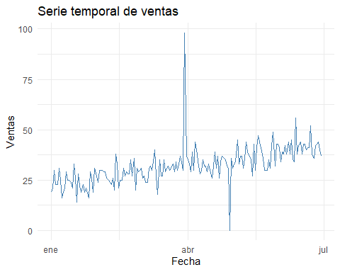
Fuente: Elaboración propia
La observación directa facilita anticipar transformaciones necesarias (como suavizamiento, diferenciación o ajuste de anomalías).

4.2 Análisis de autocorrelación
Las funciones de autocorrelación proporcionan información sobre dependencias temporales. La autocorrelación simple (ACF) indica persistencia en los valores, mientras que la autocorrelación parcial (PACF) ayuda a identificar rezagos relevantes para modelos autorregresivos como ARIMA.
library(feasts)
ventas_tsbl %>%
ACF(ventas_interp) %>%
autoplot() +
labs(title = "Función de autocorrelación (ACF)",
x = "Rezago", y = "ACF") +
theme_minimal()
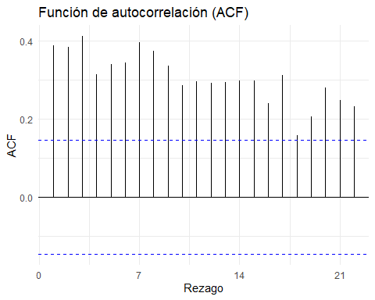
Fuente: Elaboración propia
ventas_tsbl %>%
PACF(ventas_interp) %>%
autoplot() +
labs(title = "Función de autocorrelación parcial (PACF)",
x = "Rezago", y = "PACF") +
theme_minimal()
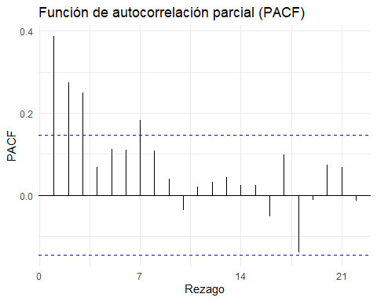
Fuente: Elaboración propia
Estos gráficos orientan la identificación de estructuras estacionales y la necesidad de diferenciación previa.

4.3 Descomposición de la serie
La descomposición STL separa la serie en tres componentes fundamentales:
- tendencia: evolución de largo plazo,
- estacionalidad: patrones repetitivos,
- remainder: variación irregular no explicada.
stl_model <- ventas_tsbl %>%
model(STL(ventas_interp ~ season(window = "periodic")))
stl_model %>%
components() %>%
autoplot() +
labs(title = "Descomposición STL de la serie temporal") +
theme_minimal()
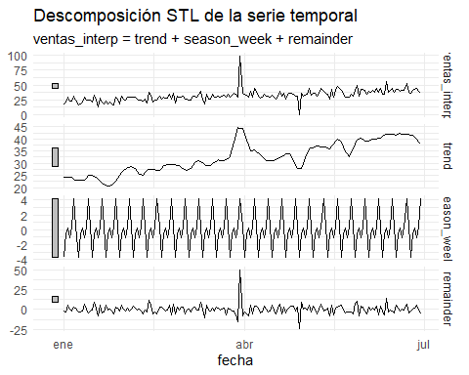
Fuente: Elaboración propia
Este análisis ayuda a identificar si los patrones son estables o si existen cambios estructurales que comprometen el modelado.

4.4 Identificación de anomalías
Las anomalías pueden afectar la estimación de tendencias y estacionalidades. Su detección se realiza evaluando la desviación del componente irregular respecto a su comportamiento histórico.
stl_comp <- stl_model %>% components()
anomalias <- stl_comp %>%
mutate(
zscore = (remainder - mean(remainder, na.rm = TRUE)) /
sd(remainder, na.rm = TRUE),
outlier = abs(zscore) > 3)
anomalias %>%
ggplot(aes(x = fecha, y = remainder)) +
geom_line() +
geom_point(data = subset(anomalias, outlier == TRUE),
color = "red") +
labs(title = "Detección de anomalías en el componente irregular",
x = "Fecha", y = "Remainder") +
theme_minimal()
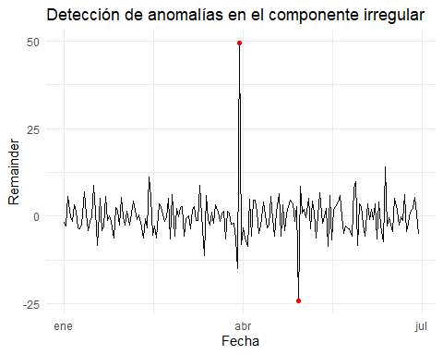
Fuente: Elaboración propia
La decisión de corregir o mantener estos valores depende del propósito del pronóstico y del conocimiento contextual del negocio.

4.5 Implicancias para el modelado
El diagnóstico exploratorio orienta decisiones clave:
- si la serie requiere transformaciones (log, Box–Cox),
- si es necesario diferenciar la serie antes de aplicar ARIMA,
- si la estacionalidad es regular, múltiple o inestable,
- si se deben ajustar o contextualizar valores atípicos,
- si se requieren métodos más flexibles como Fourier o Prophet.
Una comprensión clara de la estructura temporal garantiza que la selección del modelo sea coherente con los patrones presentes en la serie y con las necesidades del negocio.

5 Modelos clásicos de pronóstico
Los modelos clásicos constituyen la base del forecasting aplicado. Su simplicidad, interpretabilidad y eficiencia los convierten en puntos de partida esenciales, incluso en proyectos donde se emplean métodos avanzados. Estos modelos permiten establecer un desempeño mínimo aceptable, contra el cual se comparan alternativas más complejas.

5.1 Métodos base de referencia
Los métodos Naive, SNaive y Random Walk proporcionan predicciones simples que reflejan patrones básicos de la serie, como persistencia o cambios lineales. Sirven como líneas base para evaluar si un modelo más complejo realmente aporta mejora predictiva.
library(fable)
modelos_base <- ventas_tsbl %>%
model(
Naive = NAIVE(ventas_interp),
SNaive = SNAIVE(ventas_interp),
RandomWalk = RW(ventas_interp ~ drift()))
Estos modelos suelen funcionar sorprendentemente bien en series con poca estructura o alta variabilidad.

5.2 Suavizamiento exponencial simple (SES)
El suavizamiento exponencial simple es adecuado para series sin tendencia ni estacionalidad marcada. Asigna mayor peso a observaciones recientes, permitiendo capturar cambios graduales en el nivel de la serie.
modelo_ses <- ventas_tsbl %>%
model(
SES = ETS(ventas_interp ~ error("A") + trend("N") + season("N")))
Se utiliza especialmente cuando la serie presenta un comportamiento estable y sin patrones repetitivos notorios.

5.3 Modelos con tendencia: Método de Holt
Cuando la serie exhibe un crecimiento o disminución sostenida, el método de Holt incorpora un componente de tendencia que permite proyectar su evolución.
modelo_holt <- ventas_tsbl %>%
model(
Holt = ETS(ventas_interp ~ error("A") + trend("A") + season("N")))
Este modelo es adecuado en contextos donde el cambio en el nivel de la serie es gradual y consistente a lo largo del tiempo.

5.4 Modelos con tendencia y estacionalidad: Holt–Winters
El método de Holt–Winters extiende el enfoque anterior incorporando un componente estacional, lo que permite modelar fluctuaciones periódicas además de tendencias.
modelo_hw <- ventas_tsbl %>%
model(
HoltWinters = ETS(ventas_interp ~ error("A") + trend("A") + season("A")))
Este modelo es ampliamente utilizado en ventas, demanda, tráfico web y cualquier proceso donde existan ciclos regulares.

5.5 Modelo ETS general
El enfoque ETS (Error–Trend–Seasonality) generaliza los modelos anteriores permitiendo seleccionar automáticamente la combinación de componente de error, tendencia y estacionalidad que mejor se ajusta a los datos.
modelo_ets <- ventas_tsbl %>%
model(
ETS = ETS(ventas_interp))
Este modelo evalúa configuraciones aditivas o multiplicativas y selecciona la más adecuada según criterios de información, proporcionando una alternativa flexible y robusta para pronósticos de corto y mediano plazo.

5.6 Comparación inicial de modelos clásicos
Visualizar los pronósticos de los modelos base permite evaluar rápidamente qué tan bien capturan la estructura de la serie. Esta comparación establece una referencia para técnicas posteriores como ARIMA o métodos modernos.
pronosticos_clasicos <- modelos_base %>%
forecast(h = "30 days")
autoplot(pronosticos_clasicos, ventas_tsbl) +
labs(title = "Pronósticos de modelos Naive, SNaive y Random Walk",
x = "Fecha", y = "Ventas") +
theme_minimal()
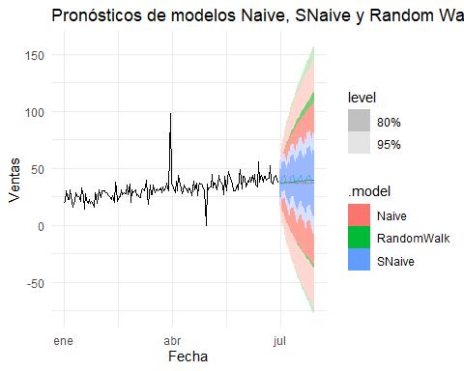
Fuente: Elaboración propia
La idea clave es que un modelo complejo debe, como mínimo, superar el desempeño de estos métodos simples; de lo contrario, no justifica su uso en la práctica.

6 Modelos ARIMA
Los modelos ARIMA (AutoRegressive Integrated Moving Average) constituyen una herramienta fundamental para analizar series temporales que presentan autocorrelación y patrones lineales complejos. Su estructura combina componentes autorregresivos (AR), de diferenciación (I) y de promedios móviles (MA), lo que permite capturar dependencias entre observaciones pasadas.
A diferencia de los métodos clásicos, ARIMA se adapta bien a series sin estacionalidad fuerte o cuya dinámica depende principalmente de relaciones internas entre los valores pasados.

6.1 Diagnóstico de estacionariedad
La estacionariedad es una condición clave para los modelos ARIMA: la serie debe presentar media y varianza estables en el tiempo. Para identificar el grado de diferenciación necesario, se utilizan funciones que estiman cuántas diferencias deben aplicarse antes del modelado.
library(fable)
library(feasts)
ventas_tsbl %>%
features(ventas_interp, unitroot_ndiffs)
# A tibble: 1 × 1
ndiffs
<int>
1 1
Un valor distinto de cero indica que la serie requiere diferenciación. Esto ayuda a estabilizar la dinámica antes de estimar modelos ARIMA.

6.2 Ajuste automático ARIMA
El ecosistema fable implementa el procedimiento automático sugerido por Hyndman y Khandakar, que identifica de forma eficiente los órdenes del modelo utilizando criterios de información (AIC, AICc, BIC). Este paso es una primera aproximación útil para explorar estructuras adecuadas
modelo_arima <- ventas_tsbl %>%
model(
ARIMA = ARIMA(ventas_interp))
Este ajuste automático ofrece un punto de referencia sólido, pero debe evaluarse cuidadosamente mediante diagnóstico de residuales.

6.3 Revisión del modelo: análisis de residuales
Una condición indispensable para un ARIMA adecuado es que sus residuales se comporten como ruido blanco, es decir, no presenten autocorrelación significativa ni patrones estructurales. El ecosistema fable ofrece herramientas gráficas para este propósito.
modelo_arima %>%
gg_tsresiduals()
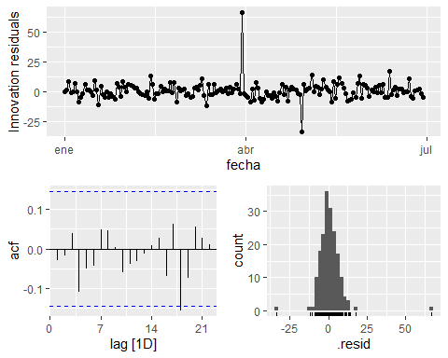
Fuente: Elaboración propia
Un buen modelo presenta:
- residuales centrados en cero,
- varianza estable,
- ausencia de autocorrelación en la ACF,
- ausencia de patrones sistemáticos en el tiempo.

6.4 Ajuste manual de ARIMA
Aunque el ajuste automático es útil, en ocasiones es necesario evaluar configuraciones alternativas, especialmente cuando se detectan patrones específicos en la ACF o PACF o cuando se dispone de conocimiento experto del proceso.
modelo_arima_manual <- ventas_tsbl %>%
model(
ARIMA_manual = ARIMA(ventas_interp ~ pdq(1,1,1)))
Comparar modelos automáticos y manuales permite validar si la estructura seleccionada es consistente con el comportamiento observado en la serie.

6.5 Pronósticos con ARIMA
Una vez validado el modelo, se generan los pronósticos para el horizonte de interés, incluyendo intervalos que reflejan la incertidumbre inherente al proceso.
pronostico_arima <- modelo_arima %>%
forecast(h = "30 days")
autoplot(pronostico_arima, ventas_tsbl) +
labs(title = "Pronóstico con modelo ARIMA",
x = "Fecha", y = "Ventas") +
theme_minimal()
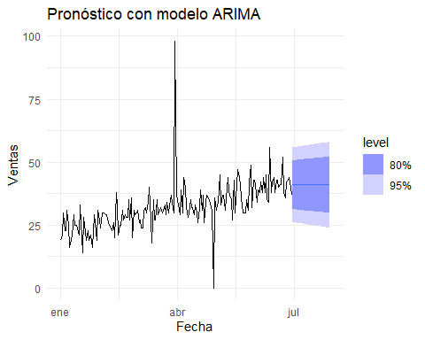
Fuente: Elaboración propia
Esta visualización permite evaluar si el modelo proyecta un comportamiento coherente con la estructura histórica de la serie.

6.6 Selección del modelo ARIMA
La selección final debe basarse en:
- criterios de información (AIC, AICc, BIC),
- diagnóstico de residuales,
- estabilidad del modelo y coherencia con el proceso real,
- desempeño predictivo en validación (sección 8).
modelo_arima %>%
glance()
# A tibble: 1 × 8
.model sigma2 log_lik AIC AICc BIC ar_roots ma_roots
<chr> <dbl> <dbl> <dbl> <dbl> <dbl> <list> <list>
1 ARIMA 57.2 -620. 1244. 1244. 1250. <cpl [0]> <cpl [1]>
Los criterios de información ayudan a comparar modelos alternativos, penalizando la complejidad y favoreciendo estructuras parsimoniosas.

7 Modelos modernos de pronóstico
Los modelos modernos de pronóstico permiten capturar estructuras complejas que los métodos clásicos y ARIMA no siempre representan adecuadamente. Entre estas estructuras se encuentran:
- estacionalidades múltiples o irregulares,
- patrones no lineales,
- cambios de tendencia,
- efectos asociados a eventos o intervenciones específicas.
En esta sección se presentan dos enfoques ampliamente utilizados en aplicaciones reales:
(1) Prophet, un modelo estructural aditivo orientado a tendencia, estacionalidad y eventos; y
(2) ARIMA con términos de Fourier, para manejar estacionalidades complejas mediante aproximaciones armónicas.

7.1 Modelos estructurales con Prophet
Los modelos estructurales representan una alternativa flexible para capturar patrones de tendencia y estacionalidad a partir de componentes explícitos. Prophet, desarrollado por Facebook, está diseñado para ofrecer predicciones interpretables y fáciles de ajustar, especialmente en contextos donde la serie presenta variaciones irregulares o cambios de comportamiento.
En este caso, la serie de ventas disponible abarca un periodo relativamente corto (enero a junio de 2024). Debido a ello, el enfoque se centra en:
- una tendencia que puede adaptarse a variaciones recientes,
- estacionalidad semanal, apropiada para datos diarios,
- la incorporación de feriados relevantes que puedan afectar la demanda.
Su fortaleza radica en capturar patrones no lineales y en la facilidad para incorporar información externa sobre eventos específicos.

7.1.1 Preparación de datos para Prophet
Prophet requiere un dataframe con dos columnas:
- ds: fecha
- y: valor observado
A partir de ventas_tsbl, construimos el formato adecuado. Se incluye una definición sencilla de feriados, replicados para el año 2024.
library(dplyr)
library(lubridate)
library(prophet)
library(ggplot2)
# Preparar datos en formato Prophet
df_prophet <- ventas_tsbl %>%
as_tibble() %>%
transmute(ds = fecha, y = ventas_interp)
# Definir feriados simples para 2024
feriados <- tibble(
holiday = c("new_year", "labor_day"),
ds = as.Date(c("2024-01-01", "2024-05-01")),
lower_window = 0,
upper_window = 0)
Nota:
La estacionalidad anual no se incluye porque el rango de datos no cubre un año completo.
La estacionalidad semanal sí se activa para capturar variaciones por día de la semana.

7.1.2 Ajuste de modelos Prophet
Para mostrar cómo afecta la flexibilidad de la tendencia, ajustamos dos modelos:
- Modelo suave → cambios mínimos en la pendiente.
- Modelo flexible → mayor sensibilidad a variaciones recientes.
# Modelo con tendencia suave
modelo_suave <- prophet(
df_prophet,
holidays = feriados,
changepoint.prior.scale = 0.05, # tendencia estable
weekly.seasonality = TRUE,
daily.seasonality = FALSE,
yearly.seasonality = FALSE)
# Modelo con tendencia más flexible
modelo_flexible <- prophet(
df_prophet,
holidays = feriados,
changepoint.prior.scale = 0.5, # mayor capacidad de adaptación
weekly.seasonality = TRUE,
daily.seasonality = FALSE,
yearly.seasonality = FALSE)

7.1.3 Pronóstico e interpretación
Ya que el objetivo es ilustrar el funcionamiento básico de Prophet, generamos un pronóstico razonable a corto plazo (30 días hacia el futuro) utilizando el modelo flexible, el cual suele producir curvas más informativas cuando la serie es corta.
future <- make_future_dataframe(modelo_flexible, periods = 30)
forecast_prophet <- predict(modelo_flexible, future)

7.1.4 Gráfico del pronóstico
Se construye un gráfico overlay que combina la serie observada con:
- el pronóstico,
- el intervalo de incertidumbre,
- el efecto esperado de los feriados incorporados.
Este formato resulta más intuitivo para interpretación operativa.
fc_plot <- forecast_prophet %>%
select(ds, yhat, yhat_lower, yhat_upper)
ggplot() +
geom_line(data = df_prophet, aes(x = ds, y = y), color = "black") +
geom_line(data = fc_plot, aes(x = ds, y = yhat), color = "steelblue") +
geom_ribbon(
data = fc_plot,
aes(x = ds, ymin = yhat_lower, ymax = yhat_upper),
fill = "lightblue", alpha = 0.20
) +
labs(
title = "Pronóstico con Prophet",
subtitle = "Modelo estructural con tendencia flexible y feriados",
x = "Fecha", y = "Ventas"
) +
theme_minimal()
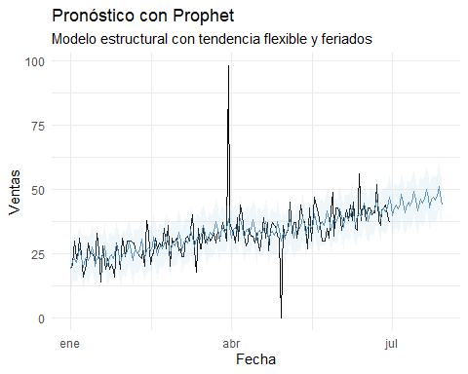
Fuente: Elaboración propia

7.1.5 Interpretación
El modelo flexible permite capturar cambios recientes en la tendencia y adaptarse mejor a fluctuaciones que son comunes en series cortas. La estacionalidad semanal contribuye a modelar variaciones entre días de la semana, mientras que la inclusión de feriados ayuda a capturar potenciales caídas o incrementos en fechas específicas.
La banda de incertidumbre muestra el rango esperado de valores futuros, incrementándose conforme avanzan los días de pronóstico. Este tipo de visualización resulta útil para planificar inventarios, turnos laborales o actividades operativas.
Más adelante, cuando se introduzcan métodos de validación formal y comparación de modelos, retomaremos Prophet para evaluar su desempeño respecto a ETS y ARIMA utilizando métricas cuantitativas.

7.2 Modelos con estacionalidad compleja mediante Fourier
Las estacionalidades complejas o con múltiples frecuencias pueden representarse mediante términos de Fourier, que permiten aproximar ciclos periódicos mediante combinaciones de senos y cosenos.
Este enfoque se integra fácilmente con ARIMA para crear modelos híbridos flexibles.

7.2.1 Ajuste de ARIMA con términos Fourier
library(fabletools)
modelo_fourier <- ventas_tsbl %>%
model(
ARIMA_fourier = ARIMA(ventas_interp ~ fourier(K = 3)))
La elección de K determina cuántos armónicos se utilizan. Valores altos pueden mejorar el ajuste pero incrementan el riesgo de sobreajuste, por lo que deben seleccionarse con cautela.

7.2.2 Pronóstico
pronostico_fourier <- modelo_fourier %>%
forecast(h = "30 days")
autoplot(pronostico_fourier, ventas_tsbl) +
labs(title = "Pronóstico con ARIMA y términos de Fourier",
x = "Fecha", y = "Ventas") +
theme_minimal()
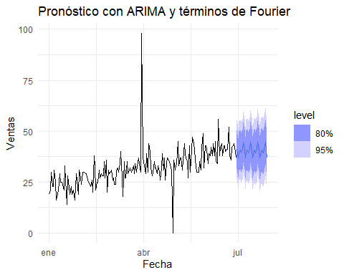
Fuente: Elaboración propia
Este enfoque es útil cuando la estacionalidad no es estrictamente regular o cuando existen patrones periódicos que los modelos clásicos no capturan bien.

7.3 Comparación con modelos clásicos
Los modelos modernos deben evaluarse frente a los modelos clásicos y ARIMA para determinar si realmente aportan mejora predictiva. Esto se realizará en detalle en la siguiente sección mediante métricas de validación.
accuracy_modernos <- modelo_fourier %>%
accuracy()
Para Prophet, la evaluación de precisión se realiza comparando el pronóstico de los últimos períodos con los valores reales, proceso que también se integrará en la sección de validación.

7.4 Consideraciones finales
Los modelos modernos ofrecen ventajas importantes cuando:
- la estacionalidad presenta ciclos múltiples,
- existen cambios repentinos en la tendencia,
- se requiere incorporar eventos, feriados u otras variables externas,
- los patrones no pueden describirse satisfactoriamente mediante ETS o ARIMA.
Sin embargo, deben utilizarse con cuidado: Prophet es sensible a los hiperparámetros y Fourier puede sobreajustar si K no se selecciona adecuadamente.
La siguiente sección aborda la validación sistemática del desempeño, requisito indispensable para determinar si estos modelos superan efectivamente a sus alternativas clásicas.

8 Validación y métricas de evaluación
La validación es una etapa fundamental en el proceso de pronóstico. Su objetivo es evaluar la capacidad de un modelo para anticipar valores futuros utilizando únicamente la información disponible hasta un punto determinado. Un modelo no debe juzgarse solo por su ajuste histórico; lo relevante es su desempeño frente a datos no utilizados en el entrenamiento, ya que esto refleja su capacidad de generalizar.

8.1 Definición del conjunto de validación
El proceso comienza separando los últimos valores de la serie para evaluar el desempeño fuera de muestra. Este enfoque, conocido como train–test split temporal, simula una situación real: pronosticar el futuro considerando exclusivamente la información disponible hasta un momento específico.
total_obs <- nrow(ventas_tsbl)
h <- 30 # horizonte de validación
train_tsbl <- ventas_tsbl %>% slice_head(n = total_obs - h)
test_tsbl <- ventas_tsbl %>% slice_tail(n = h)
La elección de h debe responder a criterios de negocio. Por ejemplo, en un contexto operativo diario es habitual trabajar con horizontes de 7 a 30 días.

8.2 Ajuste de modelos sobre datos de entrenamiento
El ajuste se realiza únicamente sobre el conjunto de entrenamiento. Se incluyen modelos representativos de diferentes clases:
- Naive: referencia mínima indispensable.
- ETS: modelos de suavizamiento exponencial.
- ARIMA: modelos autorregresivos integrados.
- Prophet: modelo estructural con tendencia flexible y estacionalidad semanal.
Esta diversidad permite comparar enfoques tradicionales con alternativas modernas.
Modelos del ecosistema fable:
library(fable)
library(fabletools)
modelos_validacion <- train_tsbl %>%
model(
Naive = NAIVE(ventas_interp),
ETS = ETS(ventas_interp),
ARIMA = ARIMA(ventas_interp))
Ajuste del modelo Prophet:
Prophet requiere un formato de datos distinto y se evalúa en paralelo.
library(prophet)
df_train_prophet <- train_tsbl %>%
as_tibble() %>%
transmute(ds = fecha, y = ventas_interp)
feriados <- tibble(
holiday = c("new_year", "labor_day"),
ds = as.Date(c("2024-01-01", "2024-05-01")),
lower_window = 0,
upper_window = 0)
modelo_prophet <- prophet(
df_train_prophet,
holidays = feriados,
weekly.seasonality = TRUE,
daily.seasonality = FALSE,
yearly.seasonality = FALSE,
changepoint.prior.scale = 0.3)

8.3 Pronóstico sobre el conjunto de prueba
Los modelos ajustados sobre el conjunto de entrenamiento generan pronósticos para el horizonte h.
pronosticos_validacion <- modelos_validacion %>%
forecast(h = h)
Para Prophet, la predicción se realiza directamente sobre las fechas contenidas en el conjunto de prueba, garantizando compatibilidad entre ambos conjuntos.
future_prophet <- test_tsbl %>%
as_tibble() %>%
transmute(ds = fecha)
fc_prophet <- predict(modelo_prophet, future_prophet)
fc_prophet_test <- fc_prophet %>%
select(ds, yhat) %>%
transmute(
fecha = ds,
.mean = yhat,
.model = "Prophet")

8.4 Cálculo de métricas de evaluación
El desempeño se cuantifica mediante métricas estándar. Las más utilizadas incluyen:
- RMSE: penaliza fuertemente errores grandes.
- MAE: mide error absoluto medio.
- MAPE: error porcentual, útil para comunicación gerencial.
Métricas generadas con fable
metricas_fable <- pronosticos_validacion %>%
accuracy(test_tsbl)
Métricas para Prophet en formato comparable
df_eval_prophet <- test_tsbl %>%
as_tibble() %>%
left_join(fc_prophet_test, by = "fecha")
metricas_prophet <- df_eval_prophet %>%
summarise(
RMSE = sqrt(mean((ventas_interp - .mean)^2, na.rm = TRUE)),
MAE = mean(abs(ventas_interp - .mean), na.rm = TRUE),
MAPE = mean(abs((ventas_interp - .mean) / ventas_interp), na.rm = TRUE) * 100) %>%
mutate(.model = "Prophet") %>%
select(.model, RMSE, MAE, MAPE)

8.5 Comparación consolidada de modelos
Las métricas de todos los modelos se integran en una sola tabla para facilitar la comparación.
metricas_comparadas <- bind_rows(
metricas_fable %>% select(.model, RMSE, MAE, MAPE),
metricas_prophet)
metricas_comparadas
# A tibble: 4 × 4
.model RMSE MAE MAPE
<chr> <dbl> <dbl> <dbl>
1 ARIMA 6.01 4.48 10.2
2 ETS 5.19 3.70 8.47
3 Naive 5.06 3.83 9.64
4 Prophet 4.90 3.53 8.35
Esta tabla resume el desempeño de cada modelo bajo los mismos criterios. Un menor valor en RMSE, MAE, MAPE indica mejor desempeño.

8.6 Interpretación estratégica de los resultados
El análisis comparativo debe considerar múltiples dimensiones:
- Magnitud del error: RMSE y MAE indican precisión absoluta.
- MAPE: facilita la interpretación porcentual y comunicación a áreas no técnicas.
- Naturaleza de la serie: modelos como ARIMA y ETS suelen ser adecuados para patrones regulares; Prophet puede captar mejor variaciones irregulares y efectos puntuales como feriados.
Un modelo con errores ligeramente más altos puede ser preferido si ofrece mayor interpretabilidad, estabilidad o alineación con la lógica del negocio.

8.7 Selección del modelo final
La selección debe considerar:
- resultados cuantitativos de las métricas,
- comportamiento de los residuales,
- estabilidad del modelo,
- propósito del pronóstico y horizonte de decisión.
No existe un modelo universalmente superior. La validación formal establece un marco transparente que permite fundamentar la elección final con criterios objetivos y adaptados al contexto operativo.

9 Pronósticos probabilísticos e interpretación de la incertidumbre
Los pronósticos puntuales ofrecen una estimación esperada del futuro; sin embargo, en la práctica, la incertidumbre forma parte inherente de cualquier proceso temporal. Por ello, la toma de decisiones moderna requiere no solo una estimación central, sino también una representación cuantitativa de la variabilidad esperada. Los pronósticos probabilísticos cumplen este propósito al incorporar intervalos de predicción que permiten evaluar el rango dentro del cual pueden situarse los valores futuros con un nivel de confianza determinado.
En esta sección se presentan intervalos de predicción para tres modelos representativos: ETS, ARIMA y Prophet.
modelos_finales <- ventas_tsbl %>%
model(ETS = ETS(ventas_interp),
ARIMA = ARIMA(ventas_interp))

9.1 Intervalos de predicción con ETS
Los modelos ETS (Error, Trend, Seasonality) generan intervalos basados en la estructura suavizada de la serie. Cuando el comportamiento histórico es relativamente estable, estos intervalos suelen ser estrechos y predecibles, lo que refleja una incertidumbre moderada.
pron_ets <- modelos_finales %>%
select(ETS) %>%
forecast(h = 30, level = 95)
autoplot(pron_ets, ventas_tsbl) +
labs(title = "Pronóstico ETS con intervalos de predicción (95%)",
x = "Fecha", y = "Ventas") +
theme_minimal()
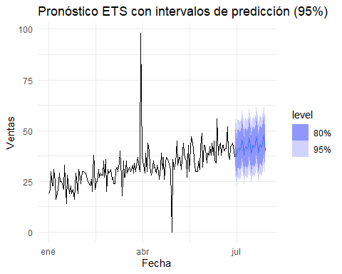
Fuente: Elaboración propia

9.2 Intervalos de predicción con ARIMA
Los modelos ARIMA propagan la incertidumbre a través de su estructura autorregresiva. Como resultado, los intervalos de predicción suelen expandirse gradualmente a medida que aumenta el horizonte del forecast, reflejando la acumulación de variabilidad.
pron_arima <- modelos_finales %>%
select(ARIMA) %>%
forecast(h = 30, level = 95)
autoplot(pron_arima, ventas_tsbl) +
labs(title = "Pronóstico ARIMA con intervalos de predicción (95%)",
x = "Fecha", y = "Ventas") +
theme_minimal()
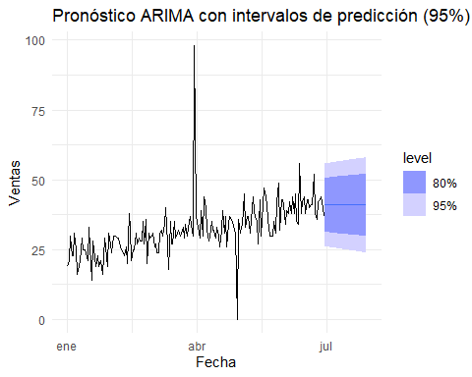
Fuente: Elaboración propia

9.3 Intervalos de predicción con Prophet
Prophet incorpora incertidumbre en la tendencia, en los posibles puntos de cambio y en la estacionalidad, lo que suele generar intervalos más amplios, especialmente en horizontes medianos y largos.
# Datos preparados en formato Prophet
df_full_prophet <- ventas_tsbl %>%
as_tibble() %>%
transmute(ds = fecha, y = ventas_interp)
# Ajuste del modelo Prophet
modelo_prophet_full <- prophet(
df_full_prophet,
weekly.seasonality = TRUE,
daily.seasonality = FALSE,
yearly.seasonality = FALSE,
changepoint.prior.scale = 0.3)
# DataFrame futuro
future_full <- make_future_dataframe(
modelo_prophet_full,
periods = 30,
freq = "day")
# Pronóstico completo
forecast_prophet_full <- predict(modelo_prophet_full, future_full)
fc_prophet_plot <- forecast_prophet_full %>%
select(ds, yhat, yhat_lower, yhat_upper)
ggplot() +
geom_line(data = df_full_prophet, aes(x = ds, y = y), color = "black") +
geom_ribbon(data = fc_prophet_plot,
aes(x = ds, ymin = yhat_lower, ymax = yhat_upper),
fill = "lightblue", alpha = 0.25) +
geom_line(data = fc_prophet_plot,
aes(x = ds, y = yhat),
color = "steelblue") +
labs(title = "Pronóstico Prophet con intervalos de predicción (95%)",
x = "Fecha", y = "Ventas") +
theme_minimal()
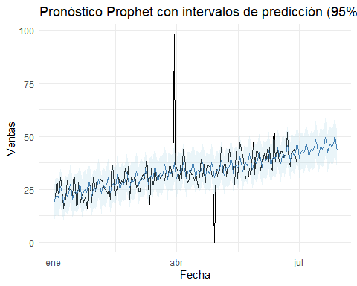
Fuente: Elaboración propia

9.4 Interpretación de los intervalos de predicción
Los intervalos permiten responder preguntas críticas para la gestión y la planificación, entre ellas:
1. ¿Cuál es el valor mínimo probable bajo un escenario adverso?
Representado por el límite inferior del intervalo. Permite anticipar:
- caídas potenciales en la demanda,
- ajuste de presupuesto,
- asignación mínima de recursos,
- niveles de inventario de seguridad,
- riesgo operativo bajo condiciones desfavorables.
2. ¿Cuál podría ser el valor máximo bajo un escenario favorable o extremo?
Representado por el límite superior. Es útil para:
- planificar capacidad,
- evitar saturación en operaciones,
- preparar logística para picos de demanda,
- gestionar inventarios ante expansión repentina.
3. ¿Qué tan confiable es la proyección puntual?
La anchura del intervalo es un indicador directo de confiabilidad:
- Intervalos estrechos sugieren estabilidad y menor variabilidad.
- Intervalos amplios alertan sobre mayor incertidumbre o sobre modelos poco estables.
Un pronóstico sin intervalos puede generar decisiones excesivamente optimistas o conservadoras al no considerar la variabilidad real.

9.5 Escenarios alternativos basados en intervalos
Los intervalos permiten construir tres escenarios ampliamente utilizados en la gestión:
Escenario conservador (piso): Equivale al límite inferior del intervalo. Sirve para planificar en condiciones adversas.
Escenario base (realista): Corresponde al pronóstico puntual. Es la referencia principal para presupuestos y operaciones.
Escenario agresivo (techo): Equivale al límite superior del intervalo. Representa un escenario de expansión o sobrecarga potencial.
Esta estructura facilita la comunicación con directivos y equipos operativos, y permite preparar respuestas adaptadas a diferentes situaciones.

9.6 Implicancias para la gestión del riesgo
El pronóstico probabilístico transforma el análisis temporal en un instrumento de gestión del riesgo. Entre sus aportes se destacan:
- anticipación a variaciones futuras y preparación ante escenarios adversos,
- evaluación del impacto de la variabilidad en procesos críticos,
- soporte cuantitativo para decisiones financieras y operativas,
- reducción de incertidumbre mediante análisis explícito del riesgo.
Estas prácticas son especialmente relevantes en industrias sensibles a fluctuaciones, como retail, manufactura, telecomunicaciones, transporte, servicios públicos y cadenas logísticas.

10 Casos prácticos de aplicación del pronóstico
Los casos prácticos permiten observar el proceso completo de pronóstico aplicado a problemas reales de negocio. Cada ejemplo presenta una situación típica en organizaciones.
Los casos que se presentan que si bien son generados con datos sintéticos, reflejan contextos comunes en comercio, operaciones y finanzas, y permiten comprender cómo adaptar las técnicas estudiadas a distintos horizontes, frecuencias y estructuras temporales.

10.1 Caso 1: Pronóstico de ventas diarias para planificación de inventario
Contexto empresarial
Una empresa desea pronosticar la demanda diaria de un producto para optimizar niveles de inventario, evitar quiebres de stock y mejorar la planificación operativa.
La serie presenta:
- tendencia suave,
- estacionalidad semanal,
- variación aleatoria moderada.
Simulación y preparación de datos:
library(dplyr)
library(tsibble)
library(lubridate)
set.seed(123)
fechas <- seq.Date(from = ymd("2022-01-01"),
to = ymd("2023-12-31"),
by = "day")
ventas_sim <- tibble(
fecha = fechas,
base = 80 + 0.1 * row_number(fechas),
estacional = 15 * sin(2 * pi * yday(fecha) / 7),
ruido = rnorm(n = length(fechas), sd = 8),
ventas = base + estacional + ruido)
ventas_tsbl <- ventas_sim %>%
as_tsibble(index = fecha)
Modelamiento con ETS y ARIMA:
library(fable)
modelos_ventas <- ventas_tsbl %>%
model(
ETS = ETS(ventas),
ARIMA = ARIMA(ventas))
Pronóstico y visualización:
pronostico_ventas <- modelos_ventas %>%
forecast(h = "30 days")
autoplot(pronostico_ventas, ventas_tsbl) +
labs(title = "Pronóstico de ventas diarias",
x = "Fecha", y = "Ventas") +
theme_minimal()
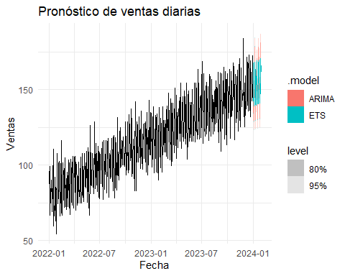
Fuente: Elaboración propia
Interpretación:
- Ambos modelos capturan adecuadamente la tendencia y estacionalidad semanal.
- Los intervalos proporcionan escenarios útiles para definir inventarios mínimos y máximos.
- Un error significativo podría traducirse en sobrestock o quiebres, afectando directamente costos y niveles de servicio.

10.2 Caso 2: Pronóstico de carga operativa en un centro de atención
Contexto empresarial
Un centro de atención requiere estimar la carga diaria de tickets o llamadas para dimensionar personal y planificar turnos. La serie presenta:
- estacionalidad semanal marcada,
- nivel creciente,
- variabilidad moderada.
Simulación y preparación de datos:
set.seed(456)
fechas2 <- seq.Date(from = ymd("2022-01-01"),
to = ymd("2023-12-31"),
by = "day")
operaciones_sim <- tibble(
fecha = fechas2,
base = 300 + 0.05 * seq_along(fechas2),
est = 60 * sin(2 * pi * yday(fecha) / 7),
ruido = rnorm(length(fechas2), sd = 20),
carga = base + est + ruido
) %>% as_tsibble(index = fecha)
operaciones_tsbl <- operaciones_sim
Modelamiento con Fourier + ARIMA:
Este tipo de serie suele beneficiarse de estacionalidades aproximadas por Fourier.
library(fabletools)
modelo_operaciones <- operaciones_tsbl %>%
model(
ARIMA_fourier = ARIMA(carga ~ fourier(K = 3)))
Pronóstico a corto plazo:
pronostico_operaciones <- modelo_operaciones %>%
forecast(h = "14 days")
autoplot(pronostico_operaciones, operaciones_tsbl) +
labs(title = "Pronóstico de carga operativa",
x = "Fecha", y = "Carga") +
theme_minimal()
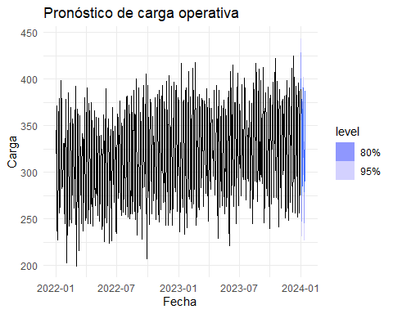
Fuente: Elaboración propia
Interpretación:
- El uso de Fourier permite capturar ciclos semanales complejos.
- El pronóstico ayuda a determinar número mínimo y óptimo de agentes por día.
- Los intervalos permiten evaluar riesgo de sobrecarga y planificar contingencias.

10.3 Caso 3: Pronóstico de ingresos mensuales para planificación financiera
Contexto empresarial
Un área financiera necesita proyectar ingresos mensuales para elaborar presupuestos, planes anuales y análisis de crecimiento.
La serie presenta:
- estacionalidad anual,
- tendencia estable,
- ruido considerable.

Simulación y preparación:
library(dplyr)
library(tsibble)
library(lubridate)
set.seed(789)
fechas3 <- seq.Date(from = ymd("2018-01-01"),
to = ymd("2023-12-01"),
by = "month")
finanzas_sim <- tibble(
fecha = fechas3,
base = 10000 + 50 * seq_along(fechas3),
est = 1200 * sin(2 * pi * month(fechas3) / 12),
ruido = rnorm(length(fechas3), sd = 500),
ingresos = base + est + ruido)
finanzas_tsbl <- finanzas_sim %>%
mutate(fecha = yearmonth(fecha)) %>%
as_tsibble(index = fecha)
Modelo ETS para series mensuales:
library(fable)
modelo_finanzas <- finanzas_tsbl %>%
model(
ETS = ETS(ingresos))
Pronóstico a 12 meses:
pronostico_finanzas <- modelo_finanzas %>%
forecast(h = "12 months")
autoplot(pronostico_finanzas, finanzas_tsbl) +
labs(title = "Pronóstico mensual de ingresos",
x = "Fecha", y = "Ingresos") +
theme_minimal()
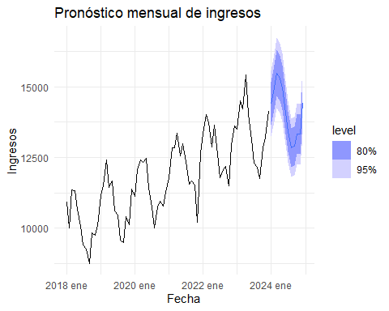
Fuente: Elaboración propia
Interpretación:
- La estacionalidad anual capturada por ETS es clave para decisiones presupuestarias.
- Los intervalos ayudan a modelar escenarios financieros conservadores y agresivos.
- El modelo puede integrarse con análisis de riesgo, sensibilidad y planificación estratégica.

11 Evaluación económica y gobernanza del pronóstico
El valor de un modelo de pronóstico no depende únicamente de su precisión estadística. En contextos reales, las organizaciones deben considerar también el impacto económico del error y contar con un proceso de gobernanza que garantice coherencia, transparencia y capacidad de mejora continua.
Esta sección integra estos elementos, proporcionando criterios para decidir si un modelo es útil en la práctica y cómo debe gestionarse el proceso de pronóstico dentro de una organización.

11.1 Evaluación económica del error
Las métricas estadísticas como RMSE o MAPE permiten comparar modelos, pero no reflejan directamente el impacto financiero o operativo de los errores. En aplicaciones reales, los costos derivados de sobreestimar o subestimar pueden ser distintos, y deben cuantificarse explícitamente.

11.1.1 Costos por subestimación y sobreestimación
En muchas organizaciones:
- Subestimar la demanda genera quiebres de stock, pérdida de ventas y mala experiencia del cliente.
- Sobreestimar produce sobreinventario, costos de almacenamiento, pérdida de liquidez o desperdicio.
Esto obliga a modelar el error considerando su impacto económico real.
Ejemplo ilustrativo: costo del error absoluto:
library(dplyr)
# Datos hipotéticos para ilustración
resultado <- tibble(
real = c(100, 120, 130, 150),
pron = c(110, 115, 140, 140),
error = pron - real,
abs_error = abs(error),
costo = abs_error * 5 # supongamos costo unitario de 5
)
resultado

# A tibble: 4 × 5
real pron error abs_error costo
<dbl> <dbl> <dbl> <dbl> <dbl>
1 100 110 10 10 50
2 120 115 -5 5 25
3 130 140 10 10 50
4 150 140 -10 10 50
Este enfoque permite traducir una mejora en la precisión en términos directos de ahorro económico.

11.1.2 Funciones de pérdida asimétricas
Cuando los costos por subestimar son mayores que por sobreestimar (o viceversa), deben utilizarse funciones de pérdida que penalicen de forma diferenciada.
Ejemplo conceptual:
- Subestimar en contextos de logística → muy costoso.
- Sobreestimar en planificación financiera → puede ser menos crítico.
Un enfoque común es aplicar pesos diferentes al error positivo y negativo.
alpha <- 2 # penalización doble por subestimar
beta <- 1 # penalización estándar por sobreestimar
resultado <- resultado %>%
mutate(
perdida = ifelse(error < 0, abs(error) * alpha, abs(error) * beta))
resultado
# A tibble: 4 × 6
real pron error abs_error costo perdida
<dbl> <dbl> <dbl> <dbl> <dbl> <dbl>
1 100 110 10 10 50 10
2 120 115 -5 5 25 10
3 130 140 10 10 50 10
4 150 140 -10 10 50 20
Este análisis permite seleccionar el modelo que minimiza costo, no necesariamente el que minimiza RMSE.

11.1.3 Integración con decisiones reales
La evaluación económica del pronóstico debe responder preguntas como:
- ¿Cuánto cuesta equivocarse por unidad?
- ¿Cuál es el costo esperado del pronóstico seleccionado?
- ¿Qué modelo minimiza pérdidas bajo diferentes escenarios?
- ¿Los intervalos de predicción cubren niveles aceptables de riesgo?
- ¿Es necesario aplicar buffers o políticas de seguridad adicionales?
El pronóstico se convierte así en una herramienta de planificación y no solo en un resultado estadístico.

11.2 Gobernanza del proceso de pronóstico
La gobernanza del pronóstico define cómo se organiza, ejecuta y supervisa el proceso dentro de una institución. Un buen modelo sin un proceso sólido puede volverse inútil en la práctica.
La gobernanza se articula en cuatro componentes:
- Roles y responsabilidades
- Políticas y estándares de modelado
- Ciclo operativo del pronóstico
- Monitoreo y mejora continua

11.2.1 Roles y responsabilidades
El proceso de forecasting involucra varios actores:
Analistas de datos: Preparan y limpian datos, Ajustan y validan modelos, Mantienen documentación técnica.
Especialistas del negocio: Interpretan los resultados, Proveen contexto y conocimiento operative, Definen restricciones y objetivos.
Tomadores de decision: Utilizan los pronósticos para planificar, Asignan recursos según escenarios, Evalúan impacto financiero y operativo
Equipo de TI o ingeniería: Automatiza la carga de datos, Implementa pipelines de actualización, Mantiene repositorios y versiones
Claridad en roles evita duplicación de esfuerzos y asegura procesos confiables.

11.2.2 Políticas y estándares
Un sistema robusto de pronóstico debe incluir reglas claras respecto a:
- versiones de modelos autorizados,
- reglas de selección basadas en validación,
- criterios de actualización,
- periodicidad de revisión,
- lineamientos de documentación.
Esto facilita auditabilidad y mejora la trazabilidad del proceso.

11.2.3 Ciclo operativo del pronóstico
Una buena gobernanza establece un ciclo repetible:
- Extracción y validación de datos
- Preprocesamiento y limpieza
- Ajuste de modelos
- Validación y selección
- Generación de pronósticos puntuales y probabilísticos
- Revisión con el área usuaria
- Publicación del pronóstico final
- Evaluación del desempeño real
- Retroalimentación y mejora
Este ciclo puede ejecutarse semanal, mensual o trimestralmente, según la operación de la empresa.

11.2.4 Monitoreo y deriva del modelo
Los modelos de pronóstico pueden deteriorarse debido a:
- cambios en patrones de demanda,
- nuevas políticas,
- cambios económicos,
- factores externos inesperados (crisis, shocks, estacionalidades irregulares).
Es fundamental:
- monitorear errores en cada actualización,
- detectar desviaciones significativas,
- aplicar reentrenamiento cuando corresponda,
- considerar modelos alternativos si la estructura cambia.
Una gobernanza adecuada asegura que el modelo permanezca vigente y útil.
La evaluación económica y la gobernanza transforman el pronóstico en una herramienta estratégica. No se trata únicamente de elegir el modelo con mejor precisión estadística, sino de:
- minimizar costos,
- gestionar riesgos,
- alinear el esfuerzo analítico con decisiones reales,
- mantener un proceso sostenible en el tiempo.

12 Conclusiones
El proceso de pronóstico aplicado combina fundamentos estadísticos con conocimiento del contexto empresarial. A lo largo de este capítulo se presentó un flujo completo que permite enfrentar problemas reales de predicción de manera estructurada, transparente y orientada al valor.
Este capítulo proporciona una guía integral para implementar procesos de pronóstico en entornos reales, combinando modelos estadísticos modernos con buenas prácticas de validación y gobernanza. A partir de esta base, el lector está preparado para enfrentar desafíos más avanzados y explorar aplicaciones especializadas en capítulos posteriores del libro.

13 Bibliografía
Libros y textos fundamentales
Hyndman, R. J., & Athanasopoulos, G. (2021). Forecasting: Principles and Practice (3rd ed.). OTexts.
Disponible en: https://otexts.com/fpp3/
Makridakis, S., Wheelwright, S. C., & Hyndman, R. J. (1998). Forecasting: Methods and Applications (3rd ed.). Wiley.
Chatfield, C. (2000). Time-Series Forecasting. Chapman & Hall / CRC.
Montgomery, D. C., Jennings, C. L., & Kulahci, M. (2015). Introduction to Time Series Analysis and Forecasting (2nd ed.). Wiley.
Modelos específicos y enfoques modernos
Taylor, S. J., & Letham, B. (2018). Forecasting at scale. The American Statistician, 72(1), 37–45.
Cleveland, R. B., Cleveland, W. S., McRae, J. E., & Terpenning, I. (1990). STL: A seasonal-trend decomposition procedure based on Loess. Journal of Official Statistics, 6(1), 3–73.
Gobernanza del pronóstico y gestión empresarial
Gilliland, M. (2010). The Business Forecasting Deal: Exposing Bad Practices and Providing Practical Solutions. Wiley.
Documentación oficial y recursos técnicos para R
R Core Team. (2023). R: A Language and Environment for Statistical Computing. R Foundation for Statistical Computing.
Wickham, H., et al. (2019). Welcome to the tidyverse. Journal of Open Source Software, 4(43), 1686.
Paquetes centrales del capítulo:
- fable:
https://fable.tidyverts.org/
- tsibble:
https://tsibble.tidyverts.org/
- feasts:
https://feasts.tidyverts.org/
- prophet (R interface):
https://cran.r-project.org/package=prophet

